Capítulo 5

RESULTADOS E DISCUSSÃO

5.1- Gráficos de Controle das Manobras
Para confrontar as várias provas foram sobrepostos os gráficos com os parâmetros de controle. Deste modo pode-se verificar a amplitude das manobras e coerência entre elas. A partir da prova com o veículo na configuração de suspensão de referência, as tabelas de todas as outras provas escolhidas foram ajustadas para iniciarem com o golpe de volante (manobra de esterçamento) no mesmo instante (tempo real).
5.1.1- Controle do Ângulo do Volante e Velocidade Longitudinal
Nos gráficos das Fig. 5.1 e Fig. 5.2 são mostrados os ângulos de volante e as velocidades longitudinais do veículo nas provas a 60 Km/h e 120 Km/h.
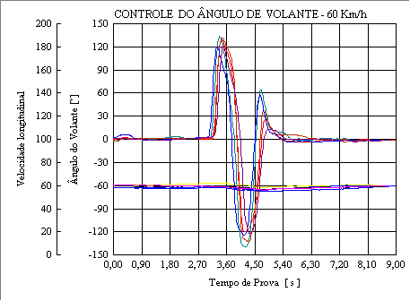
Figura 5.1 – Gráfico de controle das manobras de esterçamento do volante a 60 Km/h.
Legenda:
Veículo Referência Mola dianteira 0,49 Mola traseira 0,30/0,18
Molas D/T duras Barra Diant. 22 Sem barra diant.
Barra tras. 18 Sem barra tras. Amort. Diant. AD-2
Amort. Tras. AT-2
A legenda com as características dos componentes testados é a mesma para as duas situações (60 e 120 Km/h).
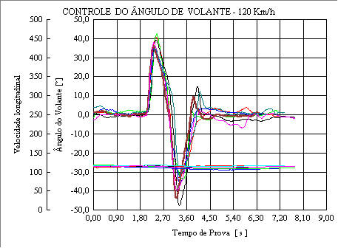

Figura 5.2 – Gráfico de controle das manobras de esterçamento do volante a 120 Km/h.

5.1.2- Controle da Velocidade de Giro do Volante e Aceleração Vertical
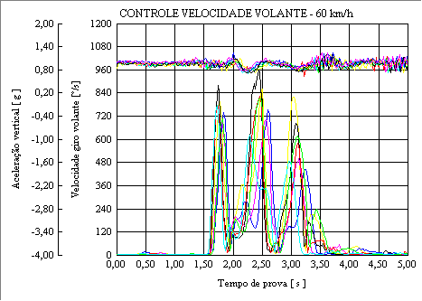
Ainda como controle para a comparação dos resultados foram analisadas a coerência entre as acelerações verticais sofridas pelo veículo ao longo do percurso de prova e a velocidade de giro do volante durante os golpes de esterçamento. Nos gráficos das Fig. 5.3 estão representadas estas grandezas.

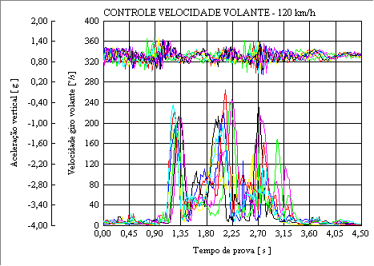
Legenda:
Veículo Referência Mola dianteira 0,49 Mola traseira 0,30/0,18
Molas D/T duras Barra Diant. 22 Sem barra diant.
Barra tras. 18 Sem barra tras. Amort. Diant. AD-2
Amort. Tras. T-2

Figura 5.3 – Gráfico de controle das manobras de velocidade de giro do volante a 60 e 120 Km/h.

Da análise dos parâmetros de controle das provas selecionadas para as várias manobras verifica-se uma boa homogeneidade para se proceder às comparações dos resultados. Ressalta-se a necessidade de uma pessoa devidamente treinada para as manobras, a disponibilidade de uma pista adequada com reduzidos níveis de irregularidades, e o controle sistemático das condições ambientais.
5.2 - Resultados das Provas a 60 e 120 Km/h
Nesta seção são analisadas separadamente as respostas do veículo quanto às alterações das molas, barras estabilizadoras e amortecedores, nas manobras de mudança de faixa de direção a 60 e 120 Km/h.
5.2.1 - Análise de Resultados das Molas
Através dos dois gráficos da Fig. 5.4, estão representados o comportamento dos ângulos de rolamento lateral das várias configurações de suspensão testadas nas provas de 60 e 120 Km/h. A partir de uma primeira análise verifica-se um comportamento coerente com a teoria, visto que a medida em que a rigidez de cada uma das molas foi aumentada, o ângulo de rolamento teve o seu valor reduzido. No teste com as molas anterior e posterior mais duras, além do efeito de menor roll lateral, verificou-se uma melhor e mais efetiva estabilização após as manobras.
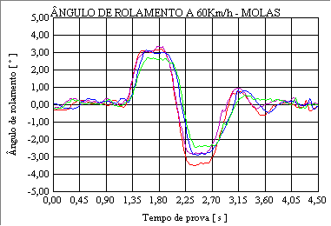
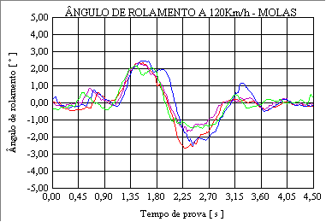
Legenda:
Veículo de referênia Mola dianteira 0,49 mm/daN
Mola traseira 30/18 Duas molas mais duras

Figura 5.4 – Gráficos de comportamento dos ângulos de rolamento lateral a 60 e 120 Km/h sob influência das molas.

Nos gráficos da Fig. 5.5 pode-se verificar que a alteração das molas não provocou diferenças significativas no retardo de resposta do veículo quanto as forças laterais desenvolvidas durante as manobras. No entanto o veículo mostrou-se mais sensível com a mola traseira mais dura a 120 Km/h, devido à estabilização somente do eixo posterior. Os tempos médios de 0,3 a 0,4 segundo de retardo de respostas são coerentes com a literatura. Vale ressaltar que os pneus, apesar de não serem objetos do presente trabalho têm uma atuação importante no retardo de reposta em virtude dos seus comprimentos de relaxação

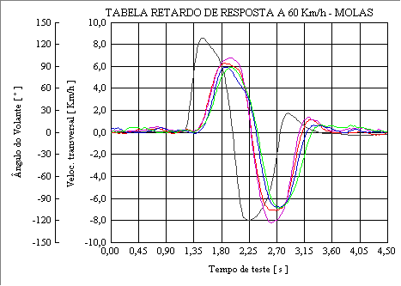
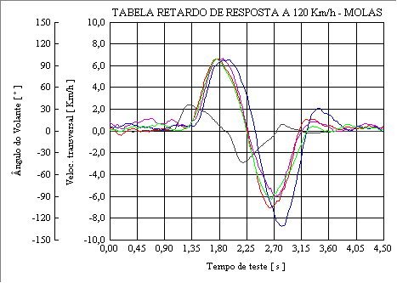
Figura 5.5 – Gráficos de retardo de resposta à mudança de direção a 60 e 120 Km/h sob influência das molas.
Legenda:
Ângulo do volante Veículo de referência
Mola dianteira 0,49 mm/daN Mola traseira 30/18
Duas molas mais duras

Os gráficos da Fig. 5.6 representam as variações de inclinação longitudinal do veículo em relação ao eixo y. O sinal negativo na primeira fase da manobra significa a dianteira do veículo abaixando em relação ao alinhamento estático. A variação mais sensível foi o aumento de pitch com o aumento da rigidez do eixo dianteiro. As oscilações durante as provas de 120 Km/h são devidas à irregularidades no asfalto da pistas de testes.
Legenda:
Ângulo do volante Veículo de referência
Mola dianteira 0,49 mm/daN Mola traseira 30/18
Duas molas mais duras

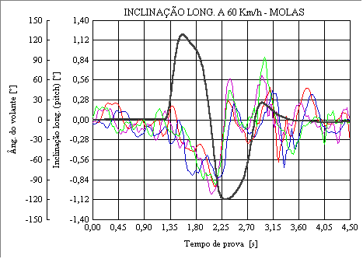
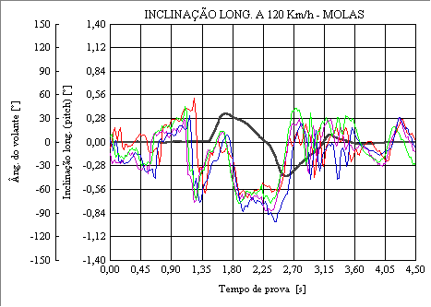

Figura 5.6 – Gráficos de comportamento dos ângulos de inclinação longitudinal (Pitch) a 60 e 120 Km/h sob influência das molas.
Nos gráficos da Fig. 5.7 pode-se verificar o efeito dos componentes sobre a aceleração lateral em y do veículo.

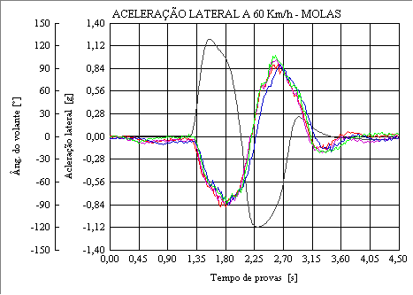
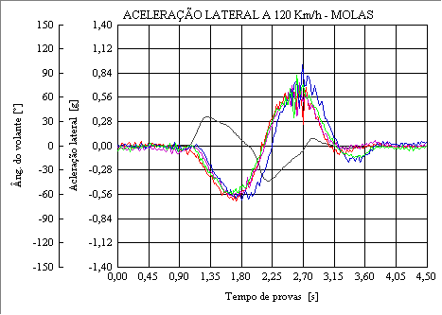

Legenda:
Ângulo do volante Veículo de referência
Mola dianteira 0,49 mm/daN Mola traseira 30/18
Duas molas mais duras

Figura 5.7 – Gráficos de comportamento das acelerações laterais a 60 e 120 Km/h sob influência das molas.

